白鹭洲中学10~11年度高三第二次月考
审题：高三生物组
一．选择题（1—10各1分，11—30各2分。共50分）
1．下列有关细胞的叙述，错误的是 ( )
A．细胞是最基本的生命系统 B．只有含叶绿体的细胞才能进行光合作用
C．洋葱表皮细胞、根尖分生区细胞都时刻进行着物质的更新
D．蓝藻细胞中有两种类型的核酸
2．下列有关5种生物之间共同特征的叙述，正确的是 ( )
①烟草花叶病毒 ②酵母菌 ③硝化细菌 ④蓝藻 ⑤烟草
A．①和②都是原核生物，且都能发生突变 B．①②③都不含叶绿素，且都是分解者
C．②③④⑤都具细胞结构，且都有细胞壁 D．②③都是需氧型生物，且都能出芽生殖
3．关于细胞学说的论述错误的是 （ ）
A．一切动植物都是由细胞发育而来的 B．新细胞可以从老细胞中产生
C．细胞是一个独立的单位 D．细胞学说在修正中前进
4．下面甲图示洋葱根尖分生区连续分裂的细胞在各个时期细胞核内DNA含量的测定结果，乙图是一组目镜标有×5和×15字样、物镜标有×10和×40字样的镜头，丙图是某同学在乙图中选用的一组能放大50倍的镜头组合观察到的图像。欲将丙图视野中处于甲图c时期的细胞移至视野中央进行600倍高倍镜观察，正确的镜头组合及操作应是
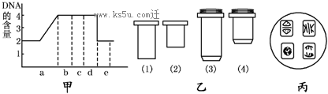
A．(1)×(3)；左上方 B．(2)×(3)；右上方
C．(2)×(3)；右下方 D．(1)×(3)；右下方
5．生物界在基本组成上的高度一致性表现在 ( )
①组成生物体的主要化学元素基本一致 ②各种生物的核酸都相同
③构成核酸的碱基都相同 ④各种生物的蛋白质都相同
⑤构成蛋白质的氨基酸都相同
A．①②④ B．①②③ C．③④⑤ D．①③⑤
6．水在生物体及细胞内的生命活动中具有非常重要的生理功能，下列叙述中正确的是
A．糖类、蛋白质、脂质在其彻底氧化分解过程中都产生水
B．不同种生物细胞的自由水和结合水的比值相同，它们的代谢强度也相同
C．水分过多与水分过少对生物新陈代谢活动的影响相同
D．线粒体、核糖体、中心体等在其活动中都可以产生水
7．当绿色植物缺磷时，光合作用明显受到阻碍，这是因为 ( )
A．磷是酶的重要组成成分 B．糖类运输到块根、块茎和种子中都需要磷
C．磷对维持叶绿体膜的结构和功能起着重要作用
D．磷是叶绿素的重要组成成分
8．某化合物含C、H、O、N和S等元素。该化合物一定不具有哪项功能 ( )
A．与抗原发生特异性结合 B．携带氨基酸到核糖体
C．降低化学反应的活化能 D．携带氨基酸进入细胞
9．下列关于人体内蛋白质的叙述中，正确的是 ( )
A．蛋白质具有多样性，是由于氨基酸的种类、数目、排列顺序和空间结构不同
B．指导蛋白质合成的基因中的碱基有C、G、A、T、U
C．人体内的酶大部分都是蛋白质，激素不一定是蛋白质
D．蛋白酶也是蛋白质，能够把蛋白质分解为氨基酸
10．某蛋白质分子的相对分子质量为11054,20种氨基酸的平均分子相对质量为128，在形成该蛋白质分子时脱去水的分子相对质量共1746，组成该蛋白质的肽链数是
A．1条 B．2条 C．3条 D．4条
11．下列有关RNA的叙述错误的是 ( )
A．有些生物中的RNA具有催化作用 B．转运RNA上的碱基只有三个
C．RNA含有4种碱基 D．RNA也可以作为某些生物的遗传物质
12．下列关于核酸的叙述不正确的是 ( )
A．核酸是生物体内具有遗传功能的大分子化合物
B．真核生物中，DNA和RNA都能够控制生物性状
C．含有核酸的细胞结构有细胞核、叶绿体、线粒体、核糖体
D．可用甲基绿对人口腔上皮细胞染色，观察DNA的分布
13．如图是人体细胞中两种重要有机物B、E的元素组成及相互关系图，关于此图的叙述正确的是 ( )
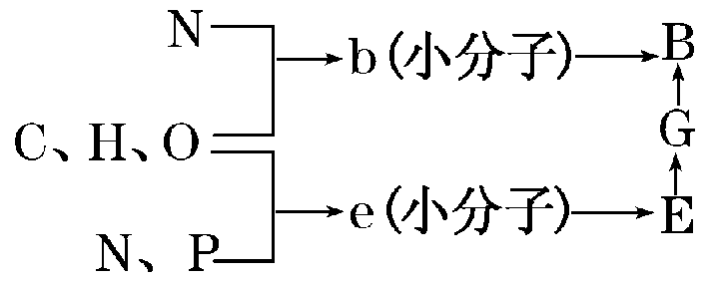
①细胞核中能发生E～G的过程 ②细胞质中能发生G～B的过程 ③B的种类和数量的不同可能导致生物膜的功能不同 ④E具有多种重要功能是因为B的排列顺序不同 ⑤E是人类的遗传物质
A．①② B．①②③⑤ C．①②④⑤ D．①②③④⑤
14．三类营养物质氧化时释放能量与耗氧量如下表：
营养物质 | 体外燃烧释放能量(kJ/g) | 体内氧化释放能量(kJ/g) | 耗氧量(dL/g)
糖 | 17 | 17 | 0.83
蛋白质 | 23.5 | 18 | 0.95
脂肪 | 39.8 | 39.8 | 2.03
据上表内容不能作出的判断是 ( )
A．糖是生命活动的主要能源物质
B．耗氧量的多少可能与它们含有元素比例不同有关
C．体内外蛋白质分解释放能量的差异可能是因为分解产物不完全相同
D．同质量时，脂肪贮存能量最多
15．科学家用显微技术除去变形虫的细胞核，发现其新陈代谢减弱，运动停止；当重新植入细胞核后，发现其生命活动又能恢复。这说明了 ( )
A．细胞核是细胞生命活动的控制中心
B．细胞核是遗传物质的储存和复制场所
C．细胞核是细胞遗传特性的控制中心
D．细胞核是细胞代谢的主要场所
16．下列生命活动与细胞膜无直接关系的是 ( )
A．胰岛B细胞分泌胰岛素 B．氨基酸脱水缩合
C．神经递质在神经元之间传递信息 D．受精作用的完成
17．代谢旺盛的细胞中，下列哪一项不会上升 ( )
A．线粒体的数量 B．核DNA含量 C．自由水的含量 D．核糖体的数量
18．关于细胞间信息交流的叙述，不正确的是 ( )
A．信号分子与靶细胞的识别与结合具有专一性
B．与不同激素分子结合的受体是不同的
C．与胰岛素和甲状腺激素结合的受体可能相同，也可能不同
D．细胞间的信息交流，大多与细胞膜的结构和功能有关
19．细胞内生物膜为细胞生命活动提供了广阔场所，不同细胞器增大膜面积的方式可能不同。下列有关细胞器增大膜面积方式的叙述中，正确的是 ( )
A．叶绿体通过内膜向内折叠增大膜面积
B．内质网通过折叠广泛分布于细胞质基质
C．线粒体内的基粒增大了线粒体的膜面积
D．高尔基体通过产生小泡而增大膜面积
20．下列有关生物膜系统的说法正确的是 ( )
A．细胞膜、叶绿体的内膜与外膜、内质网膜与小肠黏膜都属于生物膜系统
B．所有的酶都在生物膜上，没有生物膜生物就无法进行各种代谢活动
C．生物膜的组成成分和结构都是一样的，在结构和功能上紧密联系
D．细胞内的生物膜把各种细胞器分隔开，使细胞内的化学反应不会互相干扰
21．各种细胞器在细胞代谢中起重要的作用，下列有关说法不合理的是 ( )
A．内质网与蛋白质、脂质和核糖核酸的合成有关
B．洋葱鳞片叶中的液泡对细胞内的环境起着调节作用
C．线粒体在小鼠受精卵的分裂面附近比较集中
D．光能的吸收和转化都是在叶绿体基粒中进行的
22．将植物细胞在含³H－尿苷的培养基上培养数小时，然后收集细胞，轻轻匀浆化并进行分级离心获得细胞核和细胞器。放射性将主要存在于 ( )
A．细胞核、高尔基体 B．细胞核、核糖体
C．高尔基体、线粒体 D．液泡、叶绿体
23．下列有关基因结构和功能的叙述中，错误的是 （ ）
A．非编码区是DNA上不具有遗传效应的片段
B．核基因和质基因都可以发挥遗传效应
C．编码区和非编码区碱基的改变都属于基因突变
D．RNA聚合酶结合的位点属于调控遗传信息表达的核苷酸序列
24．高等哺乳动物受精后不久，受精卵开始进行细胞分裂。经桑椹胚、囊胚、原肠胚和组织器官的分化，最后发育成一个完整的幼体，下列有关叙述不正确的是（ ）
A.右图是胚胎发育过程中囊胚期示意图，
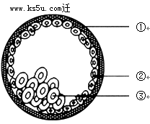
①②③依次称之为透明带、滋养层、内细胞团
B.高等哺乳动物胚胎发育经历的时期是受精卵→卵裂期→桑椹胚→囊胚期→原肠胚期→幼体，其中最关键的时期是原肠胚期
C.高等哺乳动物发育中的细胞分化开始于囊胚
期，终止于生命结束
D.进行胚胎分割时，应选择原肠胚期的胚胎进行

25．利用含抗四环素基因的质粒将大肠杆菌改造成工程菌，生产鼠的β－珠蛋白，相关操作不合理的是( )
A.利用反转录技术获得β－珠蛋白基因
B.用含抗四环素基因的质粒构建基因表达载体
C.用Ca²⁺处理有四环素抗性的大肠杆菌使其变成感受态
D.用含有四环素的培养基筛选导入重组质粒的工程菌

26．下面为植物组织培养过程流程图解，以下相关叙述不正确的是（ ）
植物
叶片
叶组织块
愈伤组织
有生根发芽能力的胚状结构
人工种子
种苗

a
b
c
d
e

A．上述过程中脱分化发生在b步骤，形成愈伤组织，在此过程中植物激素发挥了重要
作用
B．再分化发生在d步骤，是愈伤组织重新分化成根或芽等器官的过程
C．从叶组织块到种苗形成的过程说明番茄叶片细胞具有全能性
D．人工种子可以解决有些作物品种繁殖能力差、结子困难或发芽率低等问题
27．以下对于胚胎移植意义的说法正确的是（ ）
①良种畜群迅速扩大，加速了育种工作和品种改良
②在世界范围内，胚胎移植不受时间和地域的限制，大量节省了购买种畜的费用
③利用胚胎冷冻保存技术，建立胚胎库，保存品种资源和濒危物种
④ 在肉用家畜的生产中，一次给受体移入多个胚胎，可增加双胎和多胎的比例
A．①② B．①③ C．①②③ D．①②③④
28．下列有关动物细胞工程的有关说法中，正确的是（ ）
A．胰蛋白酶将动物细胞膜表面的糖蛋白去掉，细胞黏着性降低，细胞散开
B．在培养液中添加抗生素，以便清除代谢产物
C．培养基应置于5%的CO₂中，CO₂使培养基的pH值维持在7.2～7.4
D．单克隆抗体制备过程中，第一次筛选是为了获取产生特异性抗体的细胞
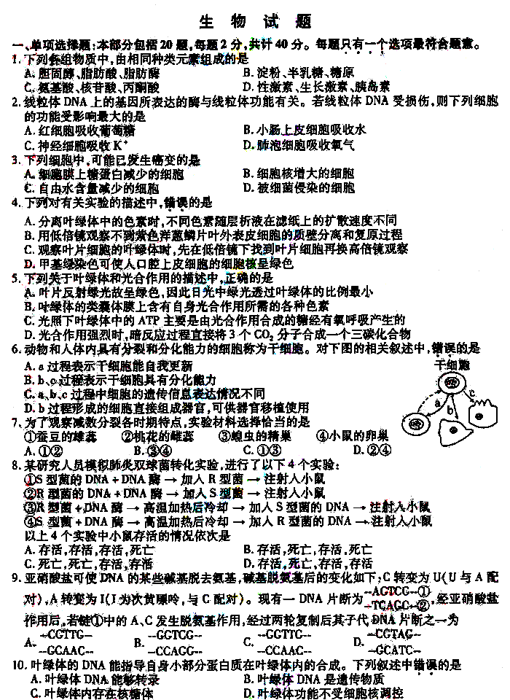
29． 动物和人体内具有分裂和分化能力的细胞称为干细
胞。对下图的相关叙述中，错误的是（ ）
A．a过程表示干细胞能自我更新
B．b、c过程表示干细胞具有分化能力
C．a、b、c过程中细胞的遗传信息表达情况不同
D．b过程形成的细胞直接组成器官，可供器官移植使用
30．关于现代生物技术相关知识的叙述，其中正确的是（ ）
A．动物细胞培养与植物组织培养均需使用胰蛋白酶处理
B．试管苗、试管牛和克隆羊都属于无性生殖且能保持母本性状
C．用限制酶切割DNA分子，获得一个目的基因，一般同时有两个磷酸二酯键被水解
D．植物体细胞杂交，杂种植株的染色体组数是融合细胞染色体组数之和

答题卡：
1 | 2 | 3 | 4 | 5 | 6 | 7 | 8 | 9 | 10
11 | 12 | 13 | 14 | 15 | 16 | 17 | 18 | 19 | 20
21 | 22 | 23 | 24 | 25 | 26 | 27 | 28 | 29 | 30
二．填空题（共50分）
31．（7分）蛋白质组学的研究是一项系统性的多方位的科学探索。其研究内容包括：蛋白质结构、蛋白质分布、蛋白质功能、蛋白质修饰、蛋白质与蛋白质的相互作用、蛋白质与疾病的关联性。若下图代表人体内的三个生理过程，Y代表不同类型的蛋白质。请据图回答：
X与Y结合
(1)过程①中Y代表的物质是________。
(2)过程②中Y代表的物质是________，X代表的物质是________。产生Y物质的细胞及在细胞内合成的场所分别是________和________。
(3)过程③中Y代表的物质是________，在人体内的作用是________。
32．(10分)下图表示某生物膜结构，图中A、B、C、D、E、F表示某些物质，a、b、c、d表示物质跨膜运输方式。请据图回答：
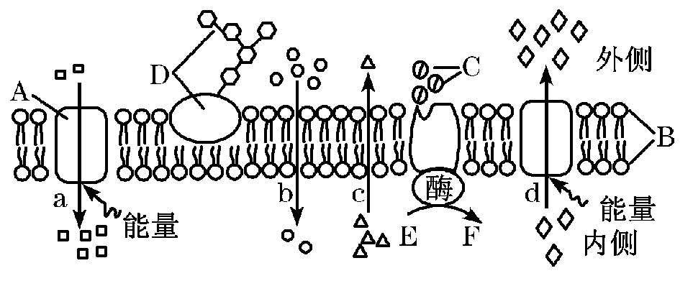

(1)若是癌细胞的细胞膜，则膜上含量较正常细胞减少的物质是[ ]____________。
(2)若是线粒体膜，b和c过程运输的气体分别是________________。
(3)若是肝细胞膜，进食4小时后，C代表的激素________________将会增多，促进物质E转化为物质F，F最可能是__________________。
(4)若是神经元细胞膜，则在静息状态，细胞膜两侧的电位表现为__________，该状态的维持有赖于图中a和d过程，则a和d过程分别运输的物质是________________。
(5)提取动物的细胞膜，最好选用______________作材料，先让其在蒸馏水中吸水涨破，然后经过__________处理即可得到纯净的细胞膜，余下部分所含的主要物质应该是 动物细胞吸水膨胀时B的厚度变小，这说明B具有
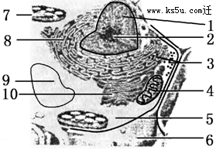
。
33．（9分）右图表示一个细胞的亚显
微结构立体模式图的一部分。请据图回
答。
(1)图中标号2参与______的形成。与自然界碳循环关系最密切的细胞器有_ ____ _ __(用图中标号回答)。
(2)图中标号1所含物质，以其酸碱性而言属酸性，可被碱性染料着色。中学实验常用的属于这类染色剂的有______________、______________、______________溶液。
(3) 该细胞中能产生ATP的部位有________________(用图中标号回答)。
(4) 若该图要表示唾液腺细胞，则图中不应该存在的结构有______ __(用图中标号回答)，而应添加的结构是________，该细胞中特别丰富的细胞器有___ _
____(用图中标号回答)。
34．（11分）科学家将人的生长激素基因与大肠杆菌的DNA分子进行重组，并成功地在大肠杆菌中得以表达。但在进行基因工程的操作过程中，需使用特定的限制酶切割目的基因和质粒，便于重组和筛选。已知限制酶I的识别序列和切点是—G↓GATCC— ，限制酶II的识别序列和切点是—↓GATC—，据图回答：

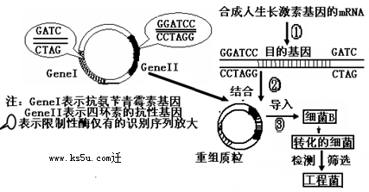
(1)过程①表示的是采取 的方法来获取目的基因。
（2）根据图示分析，在构建基因表达载体过程中，应用限制酶 切割质粒，用限制酶 切割目的基因。用限制酶切割目的基因和运载体后形成的黏性末端通过
原则进行连接。
(3)人的基因之所以能与大肠杆菌的DNA分子进行重组，原因是
。
(4)人体的生长激素基因能在细菌体内成功表达是因为
。
写出目的基因导入细菌中表达的过程 。
(5)将得到的大肠杆菌B涂布在一个含有氨苄青霉素的培养基上，能够生长的，说明已导入了 ，反之则没有导入。
35．（13分）红薯和土豆都富含淀粉，但红薯吃起来比土豆甜。为探究其原因，某兴趣小组在温度不同、其他条件相同的情况下对处于休眠期的红薯块根与土豆块茎处理30 min后测定还原糖的含量。结果如图：
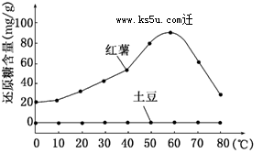
(1)由图中曲线可知，60℃时红薯还原糖含量最高，原因是
_____________________________________________。
(2)与红薯相比土豆不含还原糖的可能原因是________________________。
(3)为了确定土豆中不含还原糖的原因，请完成以下实验：
实验原理：①淀粉能被淀粉酶水解为还原糖；
②______________________________________________________________________。
备选材料与用具：
去掉淀粉与还原糖的红薯提取液，去掉淀粉的土豆提取液，双缩脲试剂A液，双缩脲试剂B液，斐林试剂A液，斐林试剂B液，苏丹红染液，质量分数为3%的淀粉溶液，质量分数为3%的蔗糖溶液等。
实验步骤：
第一步：取A、B、C三支试管，在A试管中加入去掉淀粉的土豆提取液2 mL，B试管
中加入去掉淀粉和还原糖的红薯提取液2 mL。________水浴保温5 min。
第二步：向A、B两支试管中各加入等量的水浴加温至60℃的___ ____溶液。
水浴保温5 min。
第三步：将____________________________________后，向A、B试管内各加入2 mL。
然后，______________________________________________________。
最可能的实验结果：_______________________________________________________。
(4)食用土豆时，消化分解成的葡萄糖，几乎被小肠上皮细胞全部吸收，该吸收过程
需要__ ______。

生物答案
1 | 2 | 3 | 4 | 5 | 6 | 7 | 8 | 9 | 10
B | C | C | B | D | A | C | B | C | C
11 | 12 | 13 | 14 | 15 | 16 | 17 | 18 | 19 | 20
B | B | B | A | A | B | B | C | B | D
21 | 22 | 23 | 24 | 25 | 26 | 27 | 28 | 29 | 30
A | B | A | D | C | B | D | C | D | D

31答案：(1)载体蛋白
(2)抗体 抗原 浆细胞(效应B细胞) 核糖体
(3)酶 催化
32答案：(1)D 糖蛋白 (2)O₂、CO₂ (3)胰高血糖素 葡萄糖 (4)内负外正 K＋、Na＋ (5)哺乳动物成熟的红细胞 离心 血红蛋白 一定的流动性
33答案：(1)核糖体 4、7 (2) 醋酸洋红 甲基绿 龙胆紫 (3) 4、5、7 (4)6、7、9 中心体 3、8、10
34．（11分）（1） 反转录法 （2）Ⅰ Ⅱ 碱基互补配对
（3）人的基因与大肠杆菌DNA的双螺旋结构相同 （或化学组成、空间结构相同）（2分）
（4）共用一套（遗传）密码子 （2分） 人生长激素基因mRNA生长激素（2分）
(5) 普通质粒或重组质粒（缺一不给分）

35答案：(1)还原糖是酶促反应的产物，60℃是相关酶的最适温度条件（2分）
(2)土豆不含淀粉酶（2分）
(3)②还原糖与斐林试剂反应生成砖红色沉淀（2分） 第一步：60℃ 第二步：质量分数为3%的淀粉 第三步：等量的斐林试剂A液和斐林试剂B液注入C试管混合均匀（2分） 把A、B试管放入50～65℃温水的大烧杯中加热2 min 结果：A试管内液体为蓝色，B试管内液体为砖红色
(4)载体蛋白和能量(ATP)

